**Федеральное государственное образовательное бюджетное учреждение  высшего образования**

**«Финансовый университет при Правительстве РФ»**

КОЛЛЕДЖ ИНФОРМАТИКИ И ПРОГРАММИРОВАНИЯ

Лабораторная работа № 14

по дисциплине инфокоммуникационные системы и сети

Выполнил студент

Гаджалиев И. А.

Группа 3ПКС-420

Вариант:    ____

Проверил

Сибирев И. В

____________ ___________

оценка подпись

Москва 2023

GitHub установлен.

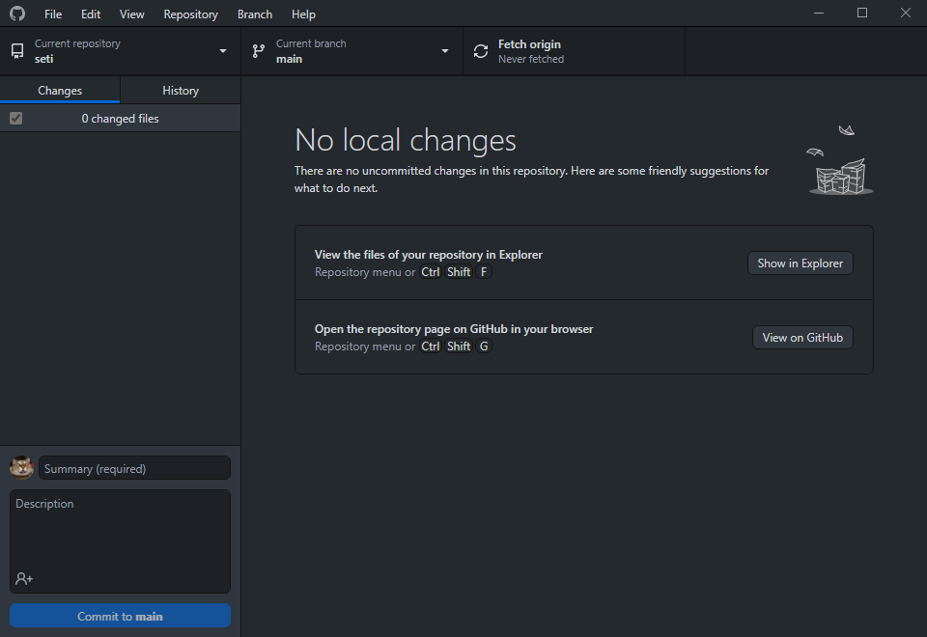

Тест:

